Boissons artisanales

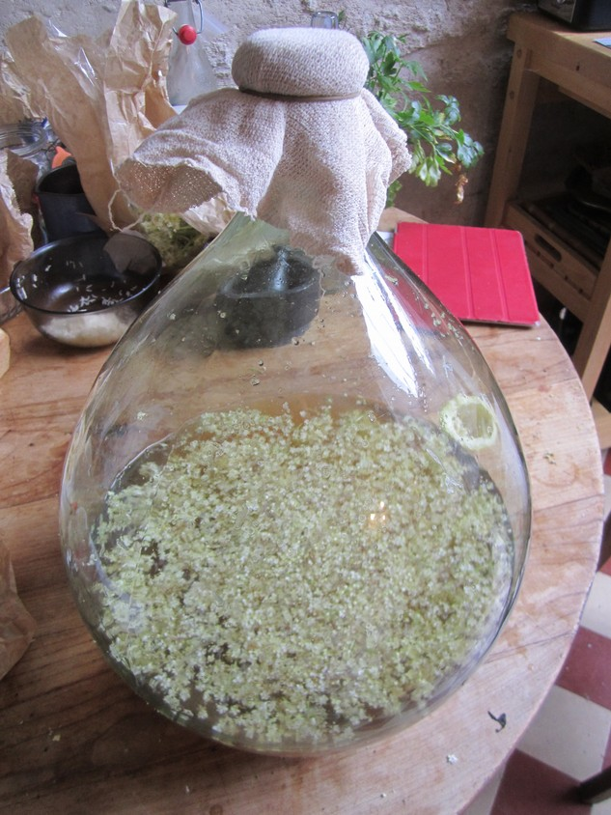

🙛 Recueil de recettes 🙘
🙡Version 0.6 / Compilé par Pierre-Alain Dorange (PAD), 2018 – 2024 🙣
Illustrations de l’auteur, sauf mention contraire
Sources et inspirations principales :
- « Boissons ménagères (vieilles recettes de nos villages) » de Jeanne Hertzog, SAEP 1983
- « Liqueurs du jardin » de Samuel Butler, Artémis 2008
- « Liqueurs et sirops à faire soi-même », Le Pont, numéro spécial, mai 1977
- « Wikibooks Boissons » (collectif)
- « cfaitmaison.com (boissons alcoolisée) » de Liana
- « Recettes de boissons à faire soi-même » de Olivier Maury

Table des matières
Conseils et vocabulaire 3
Matériel de base 3
Techniques 3
Ingrédients 4
Définitions et vocabulaires des boissons 4
Mixtures eau / éthanol 6
Apéritifs 7
Macérations 7
Vin d'Épines ★★★★☆ 7
Vin de feuilles de cerisier 8
Vin de feuilles de pêcher 8
Vin de sauge 8
Anisette 45° 9
Anisette 20° 9
Pastis 10
Ratafia des 7 graines 10
Vin de noix 11
Vin de noix (variante) 11
Vin de rhubarbe 12
Vin de Gentiane 12
Limoncello ★★★★☆ 13
Vermouth 14
Fermentations 15
Frênette 15
Bière brune familiale 16
Bière familiale 16
Ginger Beer 17
Bière d'ortie 17
Limonades et Sirops 18
Macérations 18
Citronnade 18
Limonade au citron (sans fermentation) 18
Jus de prunelle 19
Jus de rhubarbe 19
Sirop aux fleurs de sureau ★★★★☆ 20
Sirop de baie de sureau 21
Jus de baie de sureau 21
Fermentations naturelles 22
Limonade aux fleurs de sureau ★★★★☆ 22
Limonade au citron 23

Conseils et vocabulaire

Matériel de base
- Balance
- Topine ou jarre en terre cuite
- Linge ou mousseline pour filtrer
- Entonnoir
- Cuillère inox
- Seau
- Seau à fermentation avec barboteur

Topine
Jarre en terre cuite à ouverture large avec couvercle, idéal pour les macérations.
Peut-être remplacé par un seau plastique de qualité alimentaire avec couvercle.

Techniques

Macération
Les macérations doivent être réalisées dans les récipients propres en verre (un bocal pour conserve fait excellemment bien l’affaire) de préférence. Il s'agit de laisser les ingrédients dans le liquide froid (température ambiante le plus souvent) pendant des périodes variables (de 8 à 120 jours) et d’agiter régulièrement.

Infusion
Faire bouillir l'eau, couper le feu puis ajouter les ingrédients à infuser après ébullition ou verser sur les ingrédients. Souvent pour les parties tendres des plantes. De 10 à 30 minutes.

Décoction
Faire bouillir l'eau avec les ingrédients et maintenir l’ébullition.
Souvent appliquée aux parties les plus dures des plantes. De 10 à 30 minutes.

Fermentation
La fermentation, c’est l’action naturelle de micro-organismes (levures ou bactéries) qui vont transformer les sucres d’une mixture en alcool et gaz carbonique. Les boissons nécessitant une fermentation doivent être réalisées avec une hygiène stricte.

Distillation
C’est une opération qui consiste, à partir d’une boisson alcoolisée, à séparer (concentrer) l’alcool des autres composants par « évaporation ».

Filtrage
Utiliser une mousseline, un tissu fin ou à défaut un filtre à café dans un entonnoir. Attention le filtre doit être propre mais sans odeur. Un linge sorti du lave-linge ne doit pas être utiliser de suite, il est préférable de bien l’aérer pour éviter les odeurs de lessive.

Mise en bouteille
Les bouteilles en verre à capsule mécanique (type limonade ou bière) sont parfaites et peuvent être réutilisés tout en offrant une très bonne étanchéité y compris à la pression. Attention toutefois au congélateur elles perdent souvent leur étanchéité.

Réservation
Conserver en bouteille le temps indiqué avant la première consommation ; idéalement dans une cave fraîche. Mais surtout avec une température stable, à l’abri de la lumière et avec une humidité moyenne.

Conservation
Au frais dans un endroit sec et à l'abri de la lumière (cave). C’est la durée de conservation nominale.

Ingrédients

Ingrédients
Les fleurs et fruits doivent être généralement cueillies à pleines maturités et non traités.

Eau
L'eau du robinet peut être mise à décanter 1 nuit pour éliminer le chlore (par évaporation).

Définitions et vocabulaires des boissons

Sirop
Un sirop est un liquide visqueux et épais, servi allongé d’eau en boisson rafraîchissante, obtenu en faisant dissoudre une importante quantité de sucre dans de l’eau additionnée de fruits ou plantes aromatiques et qui subit ensuite une cuisson à plein feu avant d’être filtré et embouteillé.
Sirop de sucre de base : 1 volume d’eau pour 1 à 1,5 masse de sucre cristallisé. Chauffer le mélange doucement en remuant jusqu’au frémissement 3 à 5 minutes. Ne pas faire bouillir.
Le volume final sera d’environ les 3/4 du volume initial.

Limonade
Est une boisson froide à base de citron, d’eau et de sucre. Parfois aromatisé, souvent gazeuse.

Digestif
Un digestif est une boisson alcoolisée ou non, qui se prend habituellement à la fin du repas, et qui est censée faciliter la digestion et revigorer. On parle aussi familièrement de pousse-café lorsqu’il est accompagné de ce dernier, et encore plus familièrement de rincette ou rince-cochon.

Apéritif
Un apéritif, ou familièrement un apéro, est une boisson, servie avant le repas afin d’ouvrir l’appétit. Sont choisies en général des boissons à base de plantes connues pour leurs vertus apéritives, comme l’anis par exemple.

Bière
La bière est une boisson alcoolisée obtenue par la fermentation d’un moût sucré à base de céréales et aromatisé.

Vin
Le vin est une boisson alcoolisée obtenue par la fermentation du moût de raisin.

Vin aromatisé
L’aromatisation du vin est un procédé très ancien, qui remonte à l’antiquité. Il s’agit soit d’améliorer un vin de qualité médiocre, soit de créer une boisson apéritive. Actuellement les vins aromatisés titrent entre 16 et 21 % d’alcool, le vin est légèrement fortifié.
Exemple : Vermouth, Marquisette, vin de noix, vin de pêches, sangria, vin chaud, vin cuit…

Vermouth
Vin blanc aromatisé et fortifié de mistelle, d'eau-de-vie ou de liqueur, titrant de 16 à 20°.
Exemple : Marseillan (Noilly Prat), Thuir (Byrrh), Lillet, Vin d’Épines…

Vin cuit
Un vin cuit est un vin doux produit en Provence, obtenu à partir de la fermentation alcoolique d’un moût, chauffé pour être concentré (cuit), additionné de moût frais, éventuellement aromatisé.
Souvent confondu avec les vins mutés.

Vin muté (mistelle)
Un vin muté est un moût de raisin dont la fermentation alcoolique a été bloquée par mutage à l’alcool éthylique (eau-de-vie essentiellement) ou encore parfois au soufre, pour conserver son sucre résiduel et son fruité. Il en existe 2 types : les vins doux naturels (fermentation alcoolique stoppé en cours de route) et les vins de liqueur (mistelle de raisin) dont la fermentation est empêchée (plus sucré).

Vin de liqueur (ou mistelle de raisin)
Le vin de liqueur est un vin muté dont la fermentation n’est pas commencé. L’ajout d’alcool éthylique au moût empêche la fermentation et le moût conserve le sucre fruité, ce n’est donc pas un vin stricto sensu puisque 100 % de son alcool provient du mutage.
Exemple : Pineau des Charentes, Floc de Gascogne

Vin doux naturel
Un vin doux naturel est un vin muté obtenu par mutage lors de la fermentation alcoolique, le moût en cours de fermentation étant additionné d’alcool éthylique pour arrêter sa fermentation.
Exemple : Muscat, Clairette, Rivesaltes, Banyuls, Porto, Madère, Marsala...

Liqueur
Une liqueur est une boisson spiritueuse contenant au moins 100 g de sucre par litre résultant de l’aromatisation d’une base alcoolique à l’aide de fruits, de plantes ou de produits laitiers par différents procédés dont la macération ou l’infusion. L’alcool agit comme un solvant et « capte » le goût, la couleur et le parfum des produits agricoles.
Exemple : absinthe, anisette, limoncello, Cointreau, Suze, verveine…

Ratafia
Le ratafia est une boisson alcoolisée douce obtenue par macération de fruits, de moût de raisin ou autres végétaux dans l’alcool et le sucre. Similaire aux liqueurs.

Élixir
Un élixir est une liqueur faite à base d’herbes, d’épices ou de fruits macérés dans de l’alcool. Cette décoction est ensuite distillée.

Eau-de-vie
L’eau-de-vie (latin : aqua vitae ; populairement goutte ou gnôle) est obtenue par distillation d’une boisson faiblement alcoolisée (marc de raisin, vin de chaudière, moût de céréales ou de fruits…)
- Eau-de-vie de marc : à partir de marc de raisin, exemple : Marc, Grappa…
- Eau-de-vie de céréales : à partir de céréales, exemple : Whisky (céréales maltées), Vodka (céréales et pomme de terre)…
- Fine : eau-de-vie de vin, exemple : Cognac, Armagnac, Raki…
- Eau-de-vie de fruits : à base de fruits fermentés, exemple : prune, poire, pomme, cerise (Kirsch)…
- Autre : Rhum (canne à sucre), Aquavit (céréales aromatisées), Calvados (à base de cidre ou poiré), Tequila (à base d’Agave), Gin (base malté aromatisé à la baie de genièvre), Gentiane (à base de rhizomes de Gentiane).

Solutions eau / éthanol
Référence : wikipédia
L’éthanol, ou alcool éthylique ou plus simplement alcool, est un alcool de formule semi-développée CH3-CH2-OH. C’est un liquide incolore, volatil, inflammable et miscible à l'eau en toutes proportions.
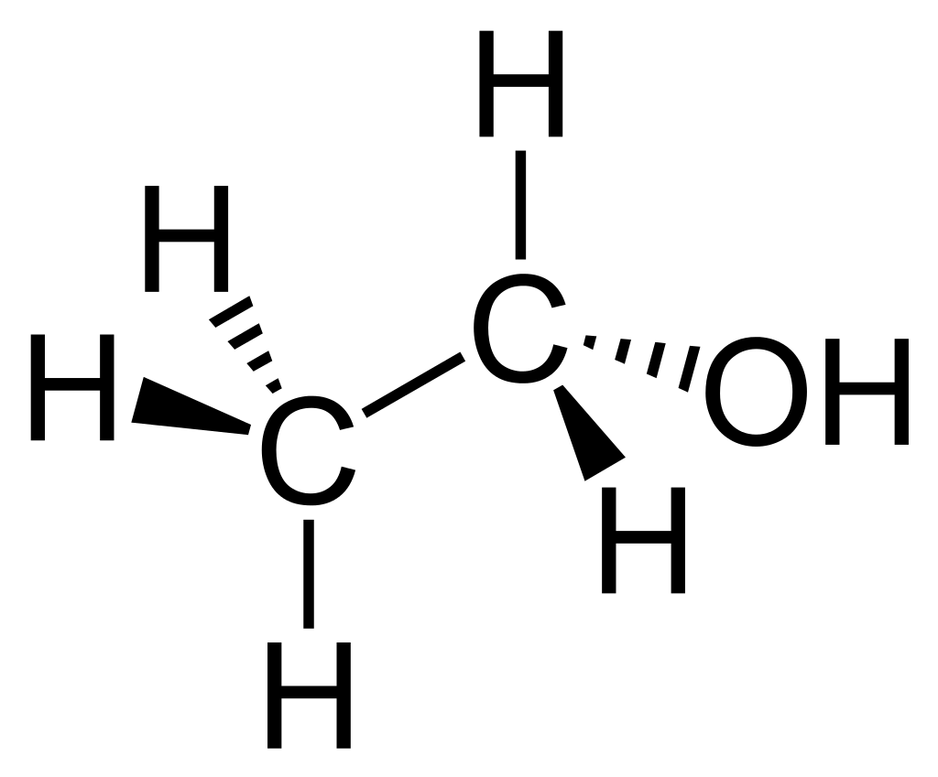Figure 1: Ethanol
C’est l’une des plus anciennes drogues récréatives, sous la forme de boisson alcoolisée. L’éthanol a une densité bien plus faible que l’eau.
Élément | Densité à 20 °C  (g/litre)
Eau pure | 1,000
Éthanol pur | 0,78945
La force alcoolique d’une boisson s’exprime par son titre volumique : ABV ou TAV (% vol ou ° qui est la fraction d’éthanol du mélange rapportée aux volumes). C’est ce qui indiqué sur les bouteilles de boissons (% vol).
Si l’eau et l’éthanol se mélange très bien, il reste délicat de maîtriser la force alcoolique d’un mélange eau/éthanol. De part leurs densités différentes et leurs réactions au niveau moléculaire, le TAV et volume final sont difficiles à évaluer.
Ainsi le mélange eau et éthanol a tendance à occuper un volume moindre que leur somme respective.

Il convient d’effectuer les mélanges en se basant sur les masses et pas les volumes. En effet les molécules d’eau et d’éthanol présente un phénomène chimique de contraction volumique, qui fait que suivant les taux le volume total est plus faible que la somme des volumes. Par contre les masses se conservent.
En effet 50 cl d’eau pure mélangée avec 50 cl d’éthanol pur donne une mixture de 96 cl dont la force alcoolique serait de 44 % vol (et pas 50 comme on pourrait le penser). Pour obtenir une mixture à 50° il faut mélanger 50 cl d’eau avec

Calculateur : https://www.omnicalculator.com/fr/alimentation/calculateur-dilution-alcool

La masse d’eau à ajouter est environ :

Sucre
Sucre dilué : 100 g de sucre donne environ +60 ml
 | sec | demi-sec | doux | sucré | liqueur
g de sucre par litre | < 50 | 51 à 120 | 121 à 220 | 221 à 330 | > 331

Apéritifs

Macérations

Vin d'Épines ★★★★☆
Référence : wikipédia
C'est un apéritif de type Vermouth à base de jeunes pousses de prunellier (ou épines noires). Cette boisson trouve son origine dans le centre-ouest et l’ouest de la France. Elle porte différents noms suivant les régions : Trousse-pinette (Vendée), Pousse d’épines (Anjou, Touraine et Haut Poitou) ou Épinette (Aunis et Saintonge).

Ingrédients
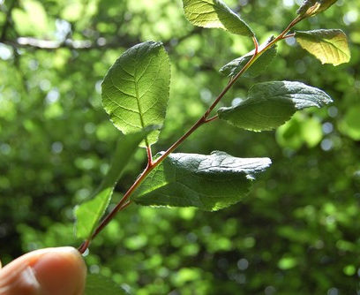Jeune pousse de Prunellier
- Env. 200 g de pousses tendres du prunellier, voir paragraphe « récolte » plus bas,
- 5 à 6 litres de vin rouge corsé
- 50 à 70 cl d’eau-de-vie neutre
- 500 à 600 g de sucre

Recette
- Faire dissoudre le sucre dans un peu de vin, chauffer légèrement pour favoriser la dissolution,
- Mettre à macérer tous les ingrédients, dans une topine ou un bidon fermé, de 4 à 8 semaines,
- Remuer régulièrement,
- Goûter pour évaluer la maturation, ne doit pas devenir astringent,
- Filtrer,
- Mettre en bouteille,
- Réservation : 4 semaines,
- Conservation : plusieurs mois, en cave plus d’un an.

Variantes
- À base de pousse d'aubépines (épines blanches)
- Ajouter 1 gousse de vanille ou 4 sachets de sucre vanillé
- 300 g de feuilles de framboisier ou de pécher
- remplacer l’eau de vie par la moitié en volume d’alcool pur de distillation (96°)
- Remplacer le vin rouge par du vin blanc sec (pas de moelleux)
- Ajouter l'eau-de-vie après macération

Récolte
Il faut récolter les jeunes pousses qui ont la tige verte et sont au bout de la branche de l’année précédente, qui est rouge. La jeune pousse doit pouvoir se couper par un simple pincement, sinon elle est trop avancée. Elles mesurent de 10 à 20 cm le long.
La récolte se fait de mai à juin suivant le climat et l’exposition.
Sur certaines espèces, les jeunes pousses sont à récolter quand les prunelles apparaissent sur l’arbuste, chez d’autres avant. Leurs feuilles sont finement dentelées.

Vin de feuilles de cerisier

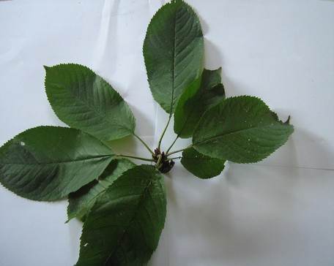
Ingrédients
- 50 à 70 feuilles de cerisier
- 1 litre de vin blanc
- 15 cl de Kirsch ou 2 verres de liqueur de marc
- 250 g de sucre

Recette
- Laver et essuyer les feuilles de cerisier
- Placer tous les ingrédients dans un bocal et fermer
- Laissez macérer 10 jours en mélangeant de temps en temps
- Filtrer et mettre en bouteille
- Réserver 3 mois

Variante
- 45 feuilles de cerisier ou merisier essuyé
- 1 litre de bon vin rouge
- 600 g de sucre

Vin de feuilles de pêcher
Référence : wikipédia
Cueillir les feuilles entre les 2 « bonnes dames » (15 août – 8 septembre)

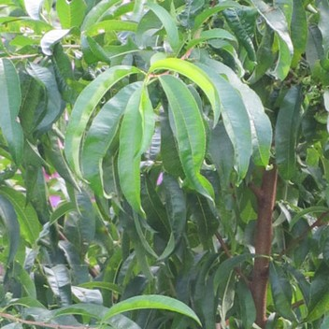
Ingrédients
- 100 feuilles de pêcher
- 1 litre du vin rouge ou rosé sec
- 15 cl d'eau-de-vie
- 200 à 250 g de sucre

Recette
- Laver et essuyer les feuilles de pêcher
- Placer tous les ingrédients dans un bocal et fermer le
- Laissez macérer 10 à 15 jours en mélangeant de temps en temps
- Filtrer et mettre en bouteille
- Réservation : 1 à 6 mois

Vin de sauge

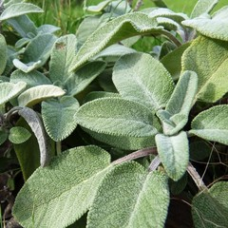
Ingrédients
- 80 g de sauge
- 1 litre de vin de muscat

Recette
- Laver et sécher la sauge fraîche
- Faire infuser dans le vin pendant 8 jours
- Filtrer et mettre en bouteille
- Réserver 1 mois

Anisette 45°
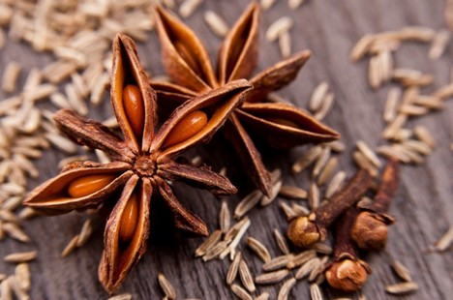
Référence : wikipédia

Ingrédients
- 25 g d'anis vert ou Badiane
- 12 g de coriandre (grain)
- ½ bâton de cannelle
- 1 g de macis broyé
- 1 clou de girofle
- ½ zeste d'orange
- ½ litre d’alcool à 90°
- 500 g de sucre
- ½ litre d’eau

Recette
- Mettre tous les aromates et l’alcool dans un récipient
- Laisser macérer 15 jours en agitant régulièrement
- Filtrer
- Faire un sirop avec le sucre et laisser refroidir
- Mélanger les 2 préparations
- Mettre en bouteilles
- Réserver 1 mois

Variantes
L’anis vert peut être remplacé par de la Badiane (anis étoilé) ou un mélange d’anis vert, d’anis étoilé et graines de fenouil.
Certaines recettes utilisent de l’eau-de-vie (45°), dans ce cas faire macérer 1 mois et préparer un sirop avec très peu d’eau en laissant jeter 4 à 5 bouillons.

Dégustation
Déguster allonger d’eau glacée.

Anisette 20°
Référence : wikipédia

Ingrédients
- 15 g d’Anis Vert
- 20 g de Coriandre
- 1/2 g de cannelle
- 1/4 g de macis
- 50 cl d’eau-de-vie
- 500 g de sucre
- 50 cl d’eau

Recette
- Concasser légèrement les épices
- Faire macérer 1 mois
- Filtrer
- Préparer un sirop de sucre (eau et sucre)
- Faire refroidir
- Incorporer l’infusion et le sirop, mélanger
- Filtrer
- Mettre en bouteilles
- Réserver 15 jours

Dégustation
Déguster glacée.

Pastis
Référence : wikipédia

Ingrédients
- 8 g de badiane (Anis étoilé)
- 5 g de graines d’Anis vert
- 5 g de réglisse
- Plantes aromatiques (Thym, Romain, Sauge, Armoise, Sariette, Marjolaine…)
- 50 cl d’alcool à 90°
- 150 g de sucre
- 50 cl d’eau

Recette
- Concasser légèrement les aromates
- Faire macérer dans l’eau-de-vie pendant 30 à 40 jours
- Filtrer
- Préparer un sirop à filet de 1 à 2 cm
- Incorporer, filtrer
- Mettre en bouteille
- Réserver 15 jours

Ratafia des 7 graines

Ingrédients
- 30 g d’un mélange de graines
- 70 cl d’eau-de-vie
- 200 g de sucre
- 30 cl d’eau

Recette
- Concasser les graines
- Faire macérer dans l’eau-de-vie pendant 20 jours
- Filtrer
- Préparer un sirop, faire refroidir
- Incorporer
- Mettre en bouteille
- Réserver 15 jours
Les graines sont à doser en équilibre parmi les suivantes : Anis vert, Badiane, Carvi, Aneth, Fenouil, Angélique, Daucus

Vin de noix
Référence : wikipédia, vignes.be

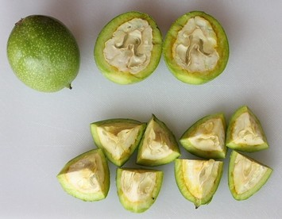
Ingrédients (pour 2 litres)
- 20 noix vertes (avant le 24 juin)
- 1,5 litres de vin rouge
- 120 g de sucre
- 1 gousse de vanille
- 1 pointe de cannelle en poudre
- 30 cl d'eau-de-vie

Recette
- Concasser les noix grossièrement ou couper en 4
- Placer les ingrédients dans un bocal
- Laissez macérer 1 à 2 mois, agiter régulièrement
- Filtrer et mettre en bouteille
- Réserver 4 mois

Vin de noix (variante)

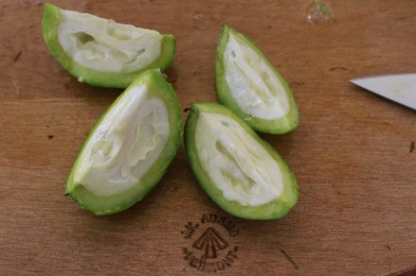
Ingrédients (pour 5 litres)
- 10 à 12 noix vertes (vers le 22 juillet)
- 2 feuilles de noyer
- 4 litres de vin (rouge ou blanc)
- 1 kg de sucre
- ½ litre d'eau-de-vie

Recette
- Préparer un sirop avec le sucre et 1,5 L de vin
- Mélanger avec l'eau-de-vie
- Laver et couper les noix
- Ajouter à la préparation
- Laver et ajouter les feuilles de noyer
- Compléter avec le reste de vin
- Faire macérer plusieurs mois avec barboteur (jusqu’à 6 mois, ou 11 mois avec de l'eau-de-vie à 45°)
- Filtrer et mettre en bouteilles

Vin de rhubarbe

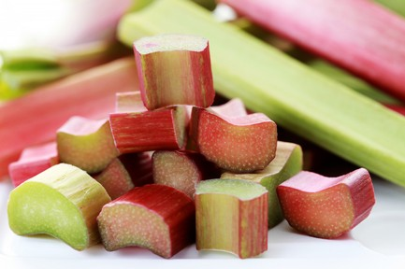
Ingrédients
- 3 litres de Jus de rhubarbe
- 4 litres d'eau
- 2,5 kg de sucre

Recette
- Laver, peler et couper les tiges de rhubarbe
- Dans un pot en grès alterner les couches de tiges avec un peu de sucre (peser le sucre)
- Laisser macérer 2 jours puis presser avec un linge
- Mesurer le jus obtenu et verser dans une bonbonne
- Préparer un sirop avec le reste de sucre fondu dans un peu d’eau tiède
- Ajouter le sirop
- Laisser fermenter 5 à 6 mois
- Boucher la bonbonne
- Laisser 5 mois supplémentaires
- Filtrer et mettre en bouteilles

Vin de Gentiane
Référence : noeilsophie

Ingrédients
- 2 à 3 g de racine de gentiane
- 1 bouteille de vin blanc (style Jura)
- 20 ml d’alcool de fruit
- 18 morceaux de sucre

Recette
- Nettoyer, brosser et découper en petits morceaux les racines
- Mettre à macérer dans l’alcool de fruit pendant 2 jours
- Ajouter le sucre et le vin blanches
- Après 10 jours, filtrer et mettre en bouteille

Limoncello ★★★★☆
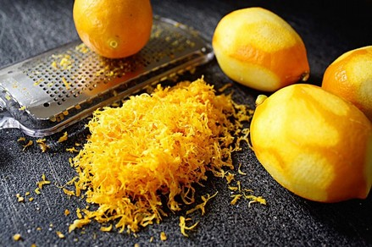
Référence : wikipedia

Ingrédients
- 5 à 6 beaux citrons bio
- 0,5 litre d’alcool à 90-97°
- 0,6 à 0,8 litre d’eau pure
- 200 à 350 g de sucre

Recette
- Rincer légèrement les citrons ;
- Râper très fins les zestes des citrons, sans la partie blanche qui est amère, soit avec une râpe fine, soit avec un grattoir spécifique (on peut aussi retirer le zeste avec un économe, mais c’est délicat de pas prendre la partie blanche) ;
- Faire macérer dans l’alcool, pendant 2 à 3 semaines, dans un endroit frais et surtout à l’abri de la lumière pour conserver la belle couleur jaune ; remuer de temps en temps ;
- Mélanger à froid l’eau et le sucre jusqu’à complète dilution ;
- Filtrer la macération
- Mélanger le sirop et la macération filtrée
- Mettre en bouteille
- Réserver 2 semaines
- Conserver au frais et servir glacé en digestif ou additionner de beaucoup de glace à l’apéro ou en digestif (moins de glace, voir pas de glace, mais Limoncello très froid).
En option on peut ajouter à la macération des feuilles de verveine fraiche.
Peut se préparer avec de la clémentine ou mandarine.

Dilution
Pour une bonne extraction des saveurs des zestes il est important d’utiliser un éthanol presque pur (idéalement éthanol alcoolique 96°) que l’on diluera après macération.
Suivant l’objectif de degré alcoolique on utilisera plus ou moins d’eau et plus ou moins de sucre.
Le Limoncello du commerce fait souvent entre 30 et 35 °. Je le préfère à 40 ° servit glacé dans un verre givré et avec beaucoup de glaçons.
Degré final (TAV : % vol) | Volume Alcool 96° | Volume d’eau (ml) | Masse de sucre (g)
30 | 500 | 1100
35° | 500 | 870
40° | 500 | 700

2/09/2023
500 g d’alcool 96° + zeste de 6 citrons bio : 3 semaines
Objectif env 40° : 560 g d’eau avec 230 g de sucre mélangé à froid
Résultat : joli opaque jaune.

700*4
2000 g d’alcool 96° + zeste de 16 citrons bio : 5 semaines
Objectif env 35° : 2400 g d’eau avec 920 g de sucre dilué puis mélangé à froid

Vermouth
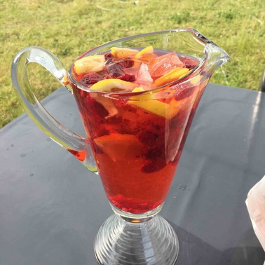
Les vermouths sont nombreux, il s’agit, à la base, d’un vin blanc fortifié puis aromatisé par macération. Les aromates de base sont souvent : absinthe, coriandre, orange amère, angélique, clou de girofle, cannelle, gentiane, zestes d’agrumes, fleurs de sureau, anis, marjolaine, vanille… Il est souvent vieilli en fut 5 à 6 mois.
On distingue plusieurs types de vermouth :
 | TAV | Sucre (g/litre)
Extra sec (Paille) | 18 à 20 % | 20 à 30
Sec (Or) | 16 % | 30 à 40 | Dominé par les agrumes (zeste et jus)
Doux (Ambré) | 15 à 17 % | 80 à 150 | Ajout de caramel  Dominé par l’amertume (gentiane, absinthe)
Les vermouths se boivent nature frais ou en cocktail avec des alcools forts.

Ingrédients
- 1 litre de vin blanc sec (12°)
- 1 orange
- 1 citron
- 1 clou de girofle
- ½ bâton de vanille
- 20 morceaux de sucre
- 1 verre d’alcool à 90°

Recette
- Râper le zeste du citron et de l'orange
- Faire macérer l’ensemble pendant 40 jours
- Agiter tous les jours
- Filtrer et mettre en bouteille

Ingrédients
- 1 litre de vin blanc sec (12°)
- 2 g de racine de gentiane
- 2 clous de girofle
- 1 g de marjolaine
- 1/2 bâton de cannelle
- 1 citron (zeste uniquement)
- 2 g de gousse de vanille
- 60 g de sucre
- 120 ml d’alcool à 90°

Recette
- Râper le zeste du citron
- Bien dissoudre le sucre dans le vin
- Faire macérer l'ensemble quelques jours
- Agiter tous les jours
- Filtrer et mettre en bouteille
- Réservez 1 mois

Fermentations

Frênette
Références : wikipédia :: vignes.be :: christian seon
La frênette (frênée ou cidre de frêne) est une boisson fermentée à base de feuille de frêne du nord de la France. Peut titrer de 2° à 6° suivant la quantité de sucre. Cueillir les feuilles de frêne en été, faire sécher à l’ombre dans un endroit aéré et sec.

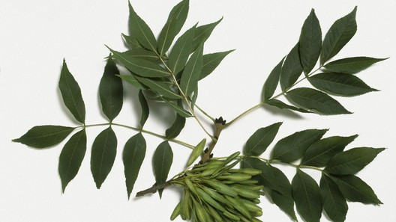
Ingrédients
- 25 g de feuilles de frêne
- Quelques feuilles de ronces séchées
- 10 à 15 g de chicorée de ménage
- 1,5 kg de sucre
- 1 sachet de levure de bière
- 20 g d'acide tartrique
- 25 litres d'eau

Recette
- Préparer une décoction concentrée de chicorée
- Infuser les feuilles de frênes dans 1 litre d'eau bouillante pendant 30 minutes
- Dissoudre l'acide tartrique dans 2 verres d'eau chaude
- Préparer un sirop : Faire bouillir 2 litres d'eau avec le sucre
- Verser le sirop dans un tonneau, ne pas fermer la bonde
- Ajouter la chicorée, l'infusion de feuilles et l'acide tartrique
- Faire le plein d'eau bouillante, laissez refroidir
- Ajouter la levure préalable réhydratée dans de l'eau tiède
- Brasser tous les jours
- Après 9 à 10 jours, soutirer le vin
- Mettre en bouteille
- Réservation : 8 jours
- Conservation : bouteilles couchée en cave, 6 à 8 mois

Variantes
- Ajout 5 à 10 g de houblons
- Ajout de feuilles de ronces

Variante sans levure
Référence : Frenette à l'ancienne (lepalisson.fr)
- 2 kg de feuille de frêne à manne (couverte d’exsudats de sève produit par les piqûres de pucerons), sans les tiges
- Mettre les feuilles dans une jarre en grès ou un tonneau
- Couvrir de 20 litres d'eau (non chlorée) à 40° C
- Recouvrir le récipient d'un linge propre
- Brasser 2 fois pendant 2 jours pour faciliter la dissolution de la manne
- Laisser fermenter 5 à 6 jours à une température > 22° C (ou 10 jours si la température est réduite)
- Filtrer et mettre en bouteilles
- Réserver 10 jours

Bière brune familiale

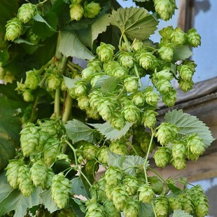
Ingrédients
- 50 à 100 g de houblons
- 6 belles ombelles de fleurs de sureau séchées
- 2,5 kg de sucre roux
- 1 verre de vinaigre blanc
- 23 litres d'eau

Recette
- Faire infuser le houblon et le sureau dans 1 litre d'eau bouillante, pendant 15 minutes
- Préparer un sirop : 2 kg de sucre dissout dans 2 litres d'eau bouillante
- Faire caraméliser le reste de sucre, puis arroser d'eau bouillante et bien remuer avec une cuillère en bois pour dissoudre le caramel
- Verser la préparation à travers un linge mouillé dans le tonneau
- Ajouter le vinaigre et le reste d'eau
- Laisser fermenter bonde ouverte pendant 6 à 7 jours
- Mettre en bouteille
- Réserver 1 à 2 mois
Se conserve debout au frais.

Bière familiale

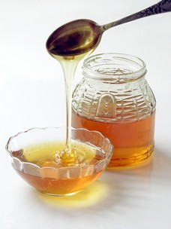
Ingrédients
- 100 g de houblons
- 10 g d'orge mondé
- 10 g de levure
- 1,75 kg de miel
- 3 cuillères à soupe de chicorée
- 23 litres d'eau

Recette
- Griller l'orge, puis faire bouillir dans 3 litres d'eau pendant 30 minutes
- Verser dans une grande bassine, ajouter la levure réhydratée
- Préparer une décoction de chicorée : ½ litre d'eau pendant 10 minutes
- Filtrer et mélanger avec la première préparation
- Ajouter le miel dissout dans 3 litres d'eau chaude
- Bien remuer, puis verser dans un tonnelet
- Compléter avec le reste d'eau froide
- Laisser fermenter 7 à 8 jours
- Soutirer en bouteilles
Conserver en cave, réserver 6 jours.

Ginger Beer
Référence : cfaitmaison.com

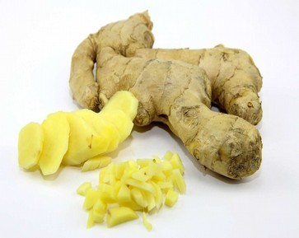
Ingrédients
- 1 litre d'eau
- 50 g de cassonade
- 50 g de sucre blanc
- 1 cuillère à café de levure
- 15 g de racine de gingembre frais
- 1 cuillère à soupe de zeste de citron
- 1 cuillère à soupe de jus de citron

Recette
- Retirer la peau des tubercules avec le dos d'un cuillère à café
- Râper les tubercules
- Faire infuser le gingembre 30 minutes dans l'eau bouillante
- Ajouter les sucres, dissoudre et laisser refroidir
- Ajouter la levure réhydratée et le citron
- Faire macérer 24 heures
- Filtrer et mettre en bouteille (plastique)
- Réserver quelques heures puis conserver au frais

Bière d'ortie

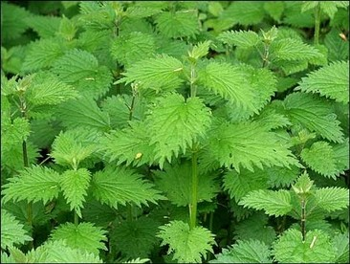
Ingrédients
- 4 litres d'eau
- 1 kg d'orties jeunes
- 2 bols de cassonade
- 1 cuillère à soupe de levure de bière
- 60 g de racine de gingembre râpés
- 2 citrons coupés en tranches

Recette
- Peler et râper le gingembre
- Couper les citrons en tranches
- Faire bouillir doucement l'eau, les orties, le gingembre et les citrons
- Laisser frémir 40 minutes
- Filtrer puis y dissoudre la cassonade
- Laisser refroidir (25° C)
- Ajouter la levure réhydratée
- Mettre en bouteilles
- Réserver 2 semaines
- Conserver au frais

Limonades et Sirops

Macérations

Citronnade

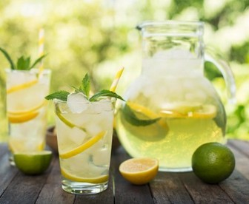
Ingrédients
- 250 g de sucre
- 250 ml de jus de citron (4 à 6 citrons)
- 250 ml d'eau pour le sirop
- 750 ml à 1 litre d'eau fraîche pour diluer

Recette
- Préparer un sirop de sucre
- Presser les citrons
- Mélanger le sirop et le jus de citron
- Diluer avec le reste d'eau
- Mettre au réfrigérateur 40 minutes
- Servir avec des glaçons et des tranches de citron et des feuilles de menthe

Limonade au citron (sans fermentation)

Ingrédients
- Citronnade
- Eau pétillante

Recette
- Préparer une citronnade avec peu d’eau
- Diluer avec de l’eau pétillante

Variante
- Gazéifier avec une machine à soda

Jus de prunelle
Avec le jus de prunelle, on peut faire de la gelée.

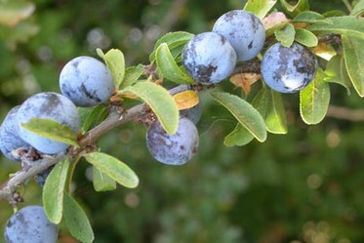
Ingrédients
- Prunelle, récoltées après les premières gelées
- 350 g de sucre par litre de jus

Recette
- Frotter les prunelles pour retirer la pruine
- Couvrir d'eau bouillante et laisser reposer 24 h
- Recueillir le jus, le porter à ébullition et le reverser sur les fruits
- Recommencer une troisième fois
- Cuire le jus de prunelles avec la quantité de sucre adéquat
- Verser chaud dans les bouteilles et fermer.

Jus de rhubarbe

Ingrédients
- Rhubarbe à volonté
- 200 g de sucre par litre de jus

Recette
- Laver et peler la rhubarbe, puis la couper en tronçon
- Cuire dans un appareil « presse-jus à vapeur » sans sucrer
- Recueillir le jus dans un grand récipient, ajouter le sucre et remuer pour le faire fondre
- Verser dans des bouteilles bien rincées à l'eau chaude, jusqu’à ras bord.
- Boucher
Se conserve 1 an au frais.

Sirop aux fleurs de sureau ★★★★☆

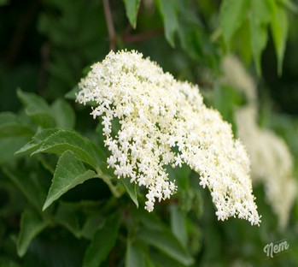
Ingrédients
- 20 g de fleurs de sureau
- 0,6 kg de sucre
- 0,5 litres d'eau
- 20 g d'acide citrique ou 1 citron en petits morceaux

Recettes (macération)
- Laisser reposer l’eau une nuit pour évacuer le chlore
- Ébrancher les fleurs de sureau (moins il y a de tiges mieux se sera, elles apportent de l’amertume)
- Verser l’eau fraiche sur les fleurs avec les morceaux de citron
- Laisser macérer 2 à 3 jours dans un récipient fermé, en remuant régulièrement
- Filtrer le jus dans une casserole
- Faire chauffer jusqu’à un début d’ébullition pour stériliser
- Incorporer le sucre
- Mettre en bouteille tiède (légère stérilisation)

Conservation
- Réserver 5 jours
- Se conserve au frais 2 à 3 mois

Variante
Possible de préparer en infusion (fleur dans l’eau chaude) mais je préfère personnellement la version par macération.

Dégustation
Servir comme un sirop, diluer avec de l’eau fraîche.
Possibilité de stériliser pour conserver plus longtemps (75 °C pendant 20 minutes).

Sirop de baie de sureau

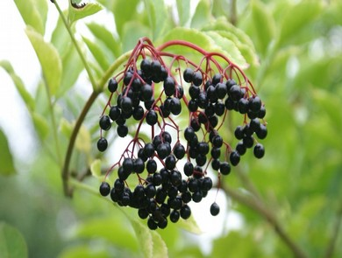
Ingrédients
- Baies de sureau
- 1 kg de sucre par litre de jus

Recette
- Égrapper les baies bien lavées
- Chauffer à feu doux, avec une petite quantité d'eau, pour les faire éclater
- Filtrer le jus
- Ajouter le sucre, et dissoudre en mélangeant
- Mettre en ½ bouteilles
- Stériliser à 75° pendant 25 minutes

Jus de baie de sureau

Ingrédients
- Baies de sureau
- 260 g de sucre par litre de jus
- option : 1 citron par litre de jus

Recette
- Égrapper les baies bien lavées
- Cuire dans un appareil « presse-jus à vapeur » sans sucrer
- Recueillir le jus dans un grand récipient, ajouter le sucre et remuer pour le faire fondre
- Verser dans des bouteilles bien rincées à l'eau chaude, jusqu’à ras bord.
- Boucher

Fermentations naturelles
Les boissons à fermentation naturelle contiennent un peu d’alcool, souvent inférieur à 1° de par l’activité bactérienne ou des levures sauvages.

Limonade aux fleurs de sureau ★★★★☆
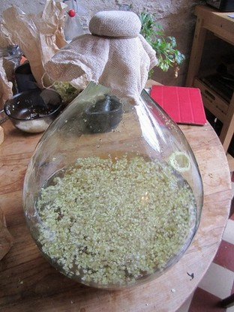
Ou « Champagne de Sureau », dit aussi « Champagne des fées ».

Ingrédients
- 12 belles ombelles de fleurs de sureau (30 g de fleurs fraiches)
- 5 litres d'eau fraîche
- 500 g de sucre
- 2 citrons
- 1 cuillère à café de vinaigre blanc (optionnel)

Matériel
- Bocal à large col
- Tissu et élastique

Recette
- Laisser décanter l’eau une nuit (pour éliminer le chlore)
- Récolter les ombelles à maturité (mai / juin), le mieux en fin de matinée d’une belle journée ensoleillée.
- Nettoyer manuellement sans laver les ombelles, pour retirer les petits insectes.
- Découper les fleurs en laissant le moins de tiges possible.
- Découper les citrons en petits morceaux.
- Diluer le sucre dans une partie de l’eau.
- Tout mettre dans le bocal, ajouter le reste d’eau et couvrir d’un linge avec un élastique.
- Remuer vigoureusement une fois par jour. Si possible sortez-le tous les jours et l’exposer au soleil.
- Laisser fermenter 5 à 10 jours. De petites bulles doivent apparaître.
- Filtrer et mettre en bouteilles.
- Réserver 15 jours
- Conserver au frais (important sinon la fermentation continue et les bouteilles deviennent explosives)
Fermentation naturelle grâce aux bactéries présentent sur les fleurs de sureau, contient un peu d’alcool.
Lors de la fermentation les composés flottent au début puis coulent au fond et généralement flottent à nouveau lorsque la fermentation est terminée.
Boisson parfois très pétillante, ne pas trop remplir les bouteilles et attention en ouvrant.
L’utilisation de bouteilles plastiques d’eau pétillante permet de mieux gérer la pression en tâtant les bouteilles et en ouvrant délicatement les bouteilles trop ferme sous les doigts pour éviter la sur-pression.
Il est difficile d’équilibrer le sucre résiduel (nécessaire à l’équilibre gustatif) car les levures sauvages ont tendance à tout transformer en gaz. Peut se conserver plusieurs semaines mais au frais pour ne pas favoriser l’activité des levures sauvages en bouteille.

Variante
- Stériliser après 3 à 4 semaines en bouteilles ou conserver au froid
- Remplacer les citrons par des oranges

Limonade au citron

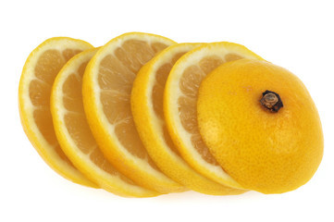
Ingrédients
- 1 citron bio
- 3 litres d'eau
- 250 g de sucre roux
- 2 cuillères à soupe de vinaigre
- Figues sèches ou raisins secs pour les levures sauvages

Recette
- Couper le citron en fines rondelles
- Mettre le citron dans un grand pot, ajouter les fruits secs, le sucre, le vinaigre et l'eau.
- Poser un couvercle et laisser passer un peu d'air (avec un tissu par exemple)
- Placer au soleil pendant 1 à 2 semaines
- Filtrer et mettre en bouteilles
- Se conserve 2 mois

Variantes
Le vinaigre blanc peut être remplacé par de l'acide citrique ou de la crème de tartre

